Rozhovor se správcem farnosti Dobruška, P. Emilem Hoffmannem, nejen o poselství vánočních svátků

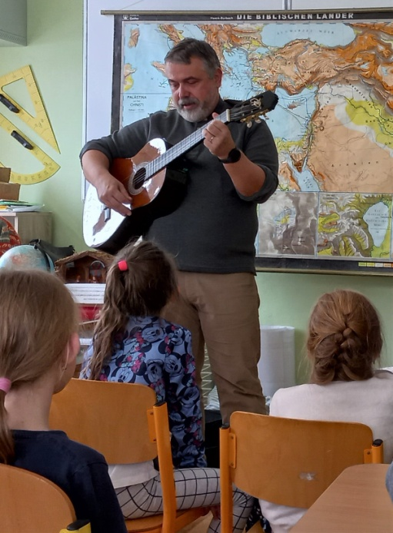
Pane faráři, odkud pocházíte? Kde jste se narodil?
Jsem knězem z Misijní společnosti sv. Vincence de Paul, patřím do Slovenské provincie našeho řádu a aktuálně působím jako farář ve farnosti Dobruška a spravuji ještě dvě farnosti: Solnice a Přepychy.
Narodil jsem se na Východním Slovensku v obci Košice – Šaca, už tomu bude 46 let. Z blízkých příbuzných mám ještě mámu a bratra.

Jak vzpomínáte na své dětství?
Dětství jsem prožil v rodné obci. Bydleli jsme v bytovce. Volné chvíle se odehrávaly na pískovištích a prolézačkách typických pro socialistická sídliště. V 8 letech mi umřel táta, který nám velmi chyběl. S mámou a bratrem jsme se přestěhovali do vesnické části k máminým rodičům. Už jako dítě jsem pochopil, jak důležité místo zastávají také prarodiče. Mé i bratrovo dětství bylo spojeno se starými rodiči a jejich hospodářstvím. Děda mě učil dovednostem v dílně i k manuální práci v sadě a zahradě. S dědou jsme chodívali na dlouhé procházky do dubových lesů. Rád jsem poslouchal jeho příběhy a průpovídky.

Kam směřovalo Vaše studium po ukončení základní školy?
Po základní škole jsem si vybral studium na církevním gymnáziu sv. Tomáše Akvinského v Košicích. Bavila mě biologie a chemie, ale nakonec jsem odmaturoval z biologie a základů společenských věd. Ještě v čase studií jsem požádal o přijetí do Misijní společnosti, tedy do řádu, se kterým jsem ve farnosti vyrůstal a mnohé z členů jsem osobně znal. Představení mě poslali do noviciátu do Polska, pak jsem pokračoval v studiu na Slovensku a v roce 2003 jsem byl v Bratislavě vysvěcen na kněze.

Kde všude jste po vysvěcení na kněze působil?
Po svěcení jsem působil pět let jako novokněz ve farnosti Dobruška, kde patřila i farnost Bílý Újezd a Dobré. Vzpomínám na moje první posvícení na zámku na Skalce, na průvod vesnicí, posezení v hospodě na návsi. V roce 2008 jsem byl vyslán do španělského města Vitoria na postgraduální studia duchovnosti, abych mohl kompetentně působit jako spirituál v semináři. Čtyři roky jsem byl vicepostulátorem kauzy blahořečení Božího služebníka Jána Havlíka. Od roku 2018 jsem krátce působil ve farnosti Lučenec Rúbanisko jako farář a od 1.1.2021 jsem přijal misijní poslání ve farnostech Dobruška, Solnice a Přepychy s obcemi, které do nich patří.

V jakém působišti se Vám líbilo nejvíce a proč?
Použiji parafrázi sv. Augustina: Minulost je uzavřená, budoucnost je nejistá, jediné, co máme k dispozici, je přítomný okamžik. O první farnosti se říká, že je to s ní jako s první láskou. To jsem prožil tady. Studia v zahraničí byla obohacením, hodně mě to obohatilo i díky tomu, že jsem tam mohl působit ve farnosti. Působení v semináři i v administrativě provincie mě bavilo a naplňovalo, ale také jsem rád vypomohl ve farnosti sv. Vincence, abych se mohl dělit ze zkušeností víry, kázat, zpovídat. Všude, kde jsem byl, jsem byl rád a snažil se působit co nejlíp.

Brzy budeme slavit Vánoce. Přiblížil byste čtenáři křesťanské poselství vánočních svátků?
Vánoce mají být důvodem, abychom v sobě hledali to lepší, abychom v sobě hledali světýlko, světýlko lásky. O tom světle mluví prorok Izaiáš: „Lid, který žil v temnotě, vidí velké světlo.“ V Lukášově evangeliu se píše o tom, jak se sláva Páně rozzářila kolem pastýřů: „Zvěstuji vám velikou radost, radost pro všechen lid, dnes se vám narodil Spasitel, to je Kristus Pán. Toto vám bude znamením: Naleznete děťátko v plenkách, položené do jeslí.“ Vánoce nejsou jenom vzpomínkou, co bylo před lety, ale Vánoce jsou teď, Ježíš se rodí nám, nám. Nejenom křesťanům, ale nám všem lidem dobré vůle. Teď slavíme jeho příchod. On je ten, který přináší světlo a pokoj. Všichni dobře víme, že světlo potřebujeme ke svému životu, ke své existenci. Bez světla by to tady nešlo. Slovíčko pokoj v hebrejštině neznamená jenom klid zbraní, ale znamená to všechno to pozitivní, spolupráci, podané ruce, ochotu ke smíření, ochotu k tomu pracovat spolu, vytvářet spolu hodnoty.

Co byste čtenářům na závěr rád popřál?
Přeji nám všem, ať tyto Vánoce L.P. 2022 jsou pro nás pro všechny časem naděje, světla, hřejivého tepla a solidarity.

Děkuji Vám za rozhovor.
Marcela Volfová

